No. PR: .........................................…….

- TUJUAN PENGADAAN
Untuk memenuhi kebutuhan peralatan operasional Eco-Framework *)

Kebutuhan pengadaan untuk kegiatan portofolio Serco

√ | Kebutuhan Rutin: |  | Kebutuhan Poyek di ….

√ | Barang: |  | Barang:

 | Expend |  |  | Expend
 | Inventory |  |  | Inventory
 | Non Fixed Asset |  |  | Non Fixed Asset
√ | Investasi: |  |  | Investasi:
 | √ | Penambahan |  |  | Penambahan
 |  | Penggantian : |  |  | Penggantian,
 |  | No. Inventaris : …  Alasan … |  |  | No. Inventaris : …  Alasan …

- SPESIFIKASI TEKNIS, JUMLAH DAN PERKIRAAN HARGA **)

Tabel 1. Power Quality Fluke 1777
Nama barang ª) | Power Quality Analyzer Fluke 1777
Merk | Fluke
Type | Fluke 1777
Persyaratan tambahan | Spesifikasi :  - Tegangan ukur: hingga 1000 V AC/DC (CAT IV 600 V / CAT III 1000 V)  - Arus ukur: mendukung sensor iFlex hingga 6000 A  - Sampling transien: hingga 20 MS/s (sangat tinggi, khusus model 1777)  - Bandwidth pengukuran kualitas daya: hingga 30 kHz  - Resolusi ADC: 24-bit (akurasi tinggi)  - Akurasi tegangan: ±0,04% (Class A – IEC 61000-4-30)  - Akurasi arus: ±1% (tergantung sensor)  - Harmonisa & supraharmonik: hingga 30 kHz  - Kapasitas logging: microSD 32 GB (logging jangka panjang)  - Konektivitas: USB-C, USB-A, Ethernet, WiFi, Bluetooth, GPS time-sync  - Antarmuka: layar sentuh besar, operasi mudah  - Sumber daya: bisa dari jaringan, adaptor, atau baterai internal
Jumlah | 1
Harga satuan (-PPN 11%) (Rp) ^{b}) | Rp 000.000.000
Jumlah Harga (-PPN 11%) (Rp) ^{c}) | Rp 000.000.000

Tabel 2. Laptop + Aermod View, CALPUFF View, CALRoads View, Noise Map
Nama barang ª) | Laptop + AERMOD View, CALPUFF View, CALRoads View, Noise Map
Merk | MSI
Type | Prestige 16 AI Studio B1VEG-223ID
Persyaratan tambahan | Spesifikasi :  Spesifikasi laptop (MSI Prestige 16 AI Studio B1VEG-223ID):  - CPU: Intel CoreTM Ultra 9 185H  - RAM: 32 GB Memory (1x32 GB – LPDDR5-Onboard)  - Storage: 1 TB Nvme SSD PCIe Gen4 & 1 TB M.2 SSD NVMe PCIe Gen 4 (Upgrade)  - GPU: NVIDIA® GeForce RTX™ 4050 Laptop GPU powers advanced AI with 194 AI TOPS  Up to 1905MHz Boost Clock 55W Maximum Graphics Power with Dynamic Boost & 7GB GDDR6.  - Layar: 16" QHD+(2560x1600), IPS-Level, 100% DCI-P3(Typical)  - OS: Windows 11 Pro (Upgrade)  - Kamera : IR FHD type (30fps@1080p) with HDR & 3D Noise Reduction+ (3DNR+)  - Sensor : 1x Ambient Light Sensor 1x Proximity Sensor 1x Fingerprint  - Security : Fingerprint Security, Discrete Trusted Platform Module(dTPM) 2.0, Firmware Trusted Platform Module(fTPM) 2.0, Webcam Shutter, Kensington Lock  - Dimention (WXDXH) : 358.4 x 254.4 x 16.85-18.95 mm  - Wifi/Bluetooth : Intel® Killer™ Wi-Fi 7 BE1750, Bluetooth v5.4  - Berat : 1.6 kg  - Warranty : 2 years limited warranty & 1 year accidental damage protection warranty  - Memiliki Teknologi: AERMOD View, CALPUFF View, CALRoads View, Noise Map.
Jumlah | 1
Harga satuan (-PPN 11%) (Rp) ^{b}) | Rp 000.000.000
Jumlah Harga (-PPN 11%) (Rp) ^{c}) | Rp 000.000.000

Tabel 3. Laptop + Mike 21 (Subcription Annually)
Nama barang ª) | Laptop + Mike 21 (Subcription Annually)
Merk | MSI
Type | Prestige 16 AI Studio B1VEG-223ID
Persyaratan tambahan | Spesifikasi:  - CPU: Intel® Core™ Ultra 7 processor 155H with Intel® AI Boost (NPU) 16 cores (6 P-cores + 8 E-cores + 2 Low Power E-cores), 22 threads, 24 MB Intel® Smart Cache, Max Turbo Frequency 4.8 GHz  - RAM: 32 GB Memory (1x32 GB – LPDDR5-Onboard)  - Storage: 1 TB Nvme SSD PCIe Gen4 & 1 TB M.2 SSD NVMe PCIe Gen 4 (Upgrade)  - GPU: NVIDIA® GeForce RTX™ 4050 Laptop GPU powers advanced AI with 194 AI TOPS  Up to 1905MHz Boost Clock 55W Maximum Graphics Power with Dynamic Boost & 7GB GDDR6.  - Layar: 16" QHD+(2560x1600), IPS-Level, 100% DCI-P3(Typical)  - OS: Windows 11 Pro (Upgrade)  - Kamera : IR FHD type (30fps@1080p) with HDR & 3D Noise Reduction+ (3DNR+)  - Sensor : 1x Ambient Light Sensor 1x Proximity Sensor 1x Fingerprint  - Security : Fingerprint Security, Discrete Trusted Platform Module(dTPM) 2.0, Firmware Trusted Platform Module(fTPM) 2.0, Webcam Shutter, Kensington Lock  - Dimention (WXDXH) : 358.4 x 254.4 x 16.85-18.95 mm  - Wifi/Bluetooth : Intel® Killer™ Wi-Fi 7 BE1750, Bluetooth v5.4  - Berat : 1.6 kg  - Warranty : 2 years limited warranty & 1 year accidental damage protection warranty  - License Mike 21 dengan Environmental Module dengan diusahakan mendapatkan lifetime license
Jumlah | 1
Harga satuan (-PPN 11%) (Rp) ^{b}) | Rp 000.000.000
Jumlah Harga (-PPN 11%) (Rp) ^{c}) | Rp 000.000.000

Tabel 4. Insta 360 Ace Pro 2 Xplorer
Nama barang ª) | Insta 360 Ace Pro 2 Xplorer
Merk | Insta 360
Type | Ace Pro 2 Xplorer
Persyaratan tambahan | Spesifikasi:  - Co-engineered with Leica  - Resolusi Video 8K UHD dan 120 fps 4k UHD  - FlowState Stabilization  - Waterproof to 10 m  - Horizon Lock  - Superior Low-Light Performance  - Flip Screen  - Gesture and Voice Control  - Support Invisible Selfie Stick  - AI Warp and Highlights Assistant  - Support GPS Preview Remote  - Support Mic Ekstrernal  - Sensor dan Lensa berkualitas Leica
Jumlah | 2
Harga satuan (-PPN 11%) (Rp) ^{b}) | Rp 00.000.000
Jumlah Harga (-PPN 11%) (Rp) ^{c}) | Rp 00.000.000

- Pengajuan barang:
- Agar disertakan gambar/foto barangnya (jika ada)
- Pengadaan barangnya termasuk Sentralisasi Desentralisasi
- Bila AT proyek harus melampirkan RAB Proyek
(diserahkan ke pemilik proyek) Ijin direktur terkait, jika RAB hanya sampai Ka. SBU/Cab/Ka. Subditkom
Dokumen lainnya
- Pengajuan sebagai tindak lanjut kontrak payung harus melampirkan data monitoring penerimaan barang sebelumnya.
- Barang yang di ajukan adalah barang : Import Dalam negeri

- Apabila barang yang diajukan adalah barang import apakah terdapat barang subtitusi yang diproduksi di dalam negeri : Ya Tidak
- Apabila terdapat barang subtitusi yang diproduksi dalam negeri, berikan alasan untuk tetap memilih barang import :
……………………………………………………………………………………………..

- Perhitungan//penentuan Harga Perkiraan Sendiri (HPS) sebagaimana terlampir;
- Mekanisme pengajuan:
- Bila nilai PR Non investasi > Rp 1 miliar Kajian risiko (aplikasi RPDV)
- Pembayarannya Single/Sekaligus Multi/Bertahap (terlampir).
- Barang investasi (per satuan barang dan/atau kelompok investasi (1. Tanah, 2. Bangunan, 3. Perlengkapan/Mesin Gedung, 4. Peralatan Operasi (sesuai portofolionya), 5. Kendaraan, 6. Peralatan/perabot Kantor, 7. Peralatan Sistem Informasi)) :
Kelompok Investasi | Jenis | Nilai | Kelengkapan Dokumen
Tanah & Bangunan | Penambahan & Penggantian | > Rp10 juta | - Proposal Investasi Tanah dan Bangunan (ISK-SCI-UMU-016)  - Review Proposal dari Divisi UMA
Perlengkapan Mesin, Perabot Kantor, Peralatan IT | Penambahan & Penggantian | > Rp 10 juta & < Rp500 juta | - Term of Reference (TOR)
Perlengkapan Mesin, Perabot Kantor, Peralatan IT | Penambahan & Penggantian | > Rp500 juta | - Kajian Kebutuhan Investasi (KBI)  - Review KBI Fungsi Teknis
Peralatan Operasional | Penambahan | > Rp 10 juta & < Rp100 juta | - Term of Reference (TOR)
Peralatan Operasional | Penambahan | > Rp 100 juta & < Rp1 miliar | - Kajian Kebutuhan Investasi (KBI)  - Review KBI dari Fungsi Teknis
Peralatan Operasional | Penambahan | > Rp 1 miliar | - Term of Reference (TOR)  - Kajian Kelayakan Investasi (KLI)  - Review KLI dari Fungsi Teknis  - Kajian Risiko Investasi (KRI)  - Review KRI dari Divisi MSR  - Persetujuan Direksi untuk risiko tinggi
Peralatan Operasional | Penggantian | > Rp 10 juta & < Rp100 juta | - Term of Reference (TOR)
Peralatan Operasional | Penggantian | > Rp 100 juta | - Term of Reference (TOR)  - Kajian Kebutuhan Investasi (KBI)
Peralatan Operasional | Pengembangan/ pengayaan produk | > Rp10 juta | - Kajian Studi Kelayakan Bisnis (SKB)  - Review SKB dari Fungsi Teknis  - Kajian Risiko Investasi (KRI)  - Review KRI dari Divisi MSR  - Persetujuan Direksi untuk risiko tinggi

- BATASAN WAKTU/ JADWAL PENGADAAN
Pemenuhan pengadaan/pekerjaan diterima tanggal 30 Maret 2026

Alokasi pemenuhan Pengadaan untuk Fungsi/Bidang/Bagian : Ecoframework-SBU SERCO
PIC pengajuan/proses Pengadaan: Muhammad Yazid, Bambang Rianto, Hilda Trisvianty

- SYARAT-SYARAT UMUM BAGI PENYEDIA EKSTERNAL ***)

- Keagenan
Penyedia Eksternal merupakan distributor/dealer/agen yang ditunjuk resmi oleh pabrik atau pemegang hak cipta untuk pemasaran di Indonesia yang dibuktikan dengan surat resmi penunjukan dari distributor tunggal.

- Pengalaman Implementasi
Penyedia Eksternal berpengalaman dalam instalasi dan implementasi dengan melampirkan referensi-referensi dari perusahaan lain yang menggunakan alat tersebut.

- Pelayanan Purna Jual/ Maintenance
Penyedia Eksternal harus memberikan garansi selama (2) bulan/tahun sejak dibuatnya Berita Acara Uji Coba.

Yang dimaksud dengan garansi adalah:
- Garansi suku cadang selama 2 bulan/tahun dan service selama 2 bulan/tahun;
- Tersedianya suku cadang;
- Tersedianya teknisi yang berpengalaman dan tercatat sebagai pegawai tetap, untuk perbaikan alat dan sanggup datang segera jika diperlukan;
- Selama masa garansi bila perbaikan-perbaikan dilakukan diluar SUCOFINDO dalam jangka waktu yang cukup lama, maka pemasok berkewajiban untuk meminjamkan peralatan pengganti, supaya operasional SUCOFINDO tidak terganggu.

- Untuk pengadaan yang memerlukan ketentuan khusus:
- Penyedia Eksternal harus memberikan jaminan asuransi. Ya/Tidak (coret yang tidak perlu);
- Penyedia Eksternal harus melengkapi persyaratan K3L : Tidak

- Pemberian Training
- Cara menset-up alat.
- Maintenance dan trouble shooting.
- Awareness penggunaan software Mike 21 dan AERMOD View, CALPUFF View, CALRoads View, Noise Map (Case Study).
- Penelenggaraan training tidak disubkontrakkan kepada pihak ketiga.

- Uji Coba
- Penyedia Eksternal wajib melakukan uji coba barang/alat yang dipasok di SUCOFINDO untuk membuktikan bahwa barang/alat yang dipasok dapat bekerja dan dioperasikan dengan baik sesuai dengan spesifikasi teknis.
- Hasil uji coba harus disahkan oleh Unsur Pemakai/Teknis.

- Persyaratan PDN / TKDN
Penyedia eksternal wajib melampirkan sertifikat TKDN dengan nilai TKDN ≥ 25%.

Keterangan Gambar Alat Investasi

      - Power Quality Fluke 1777
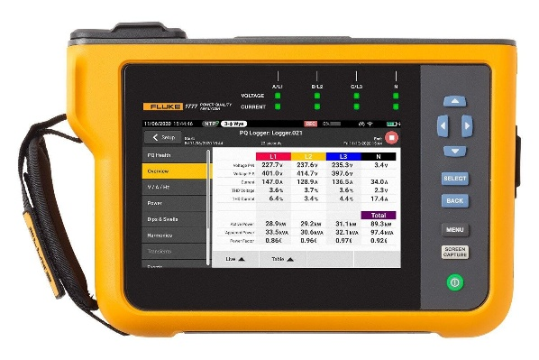

      - Laptop + Aermod View, CALPUFF View, CALRoads View, Noise Map
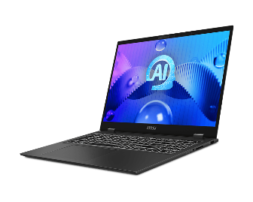
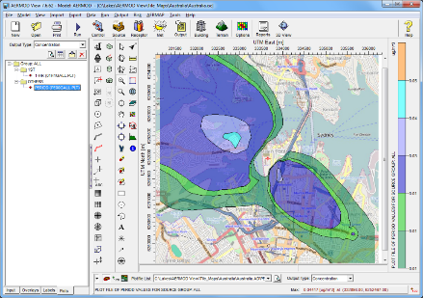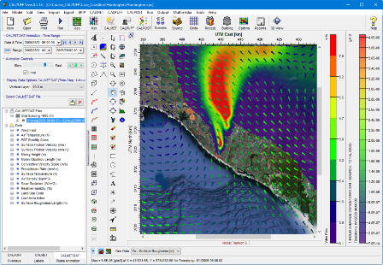
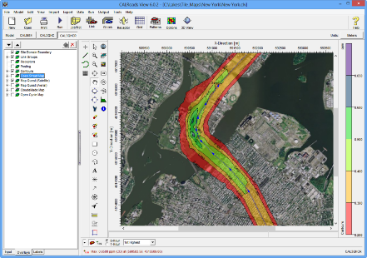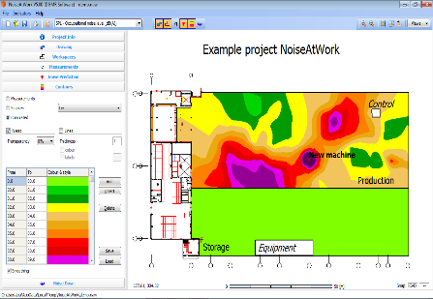

      - Laptop + Mike 21 (Subcription Annually)
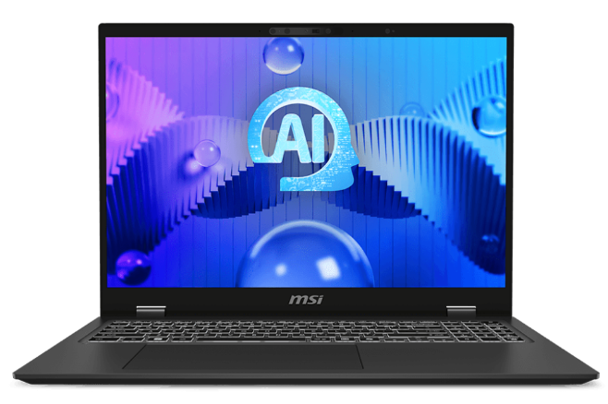
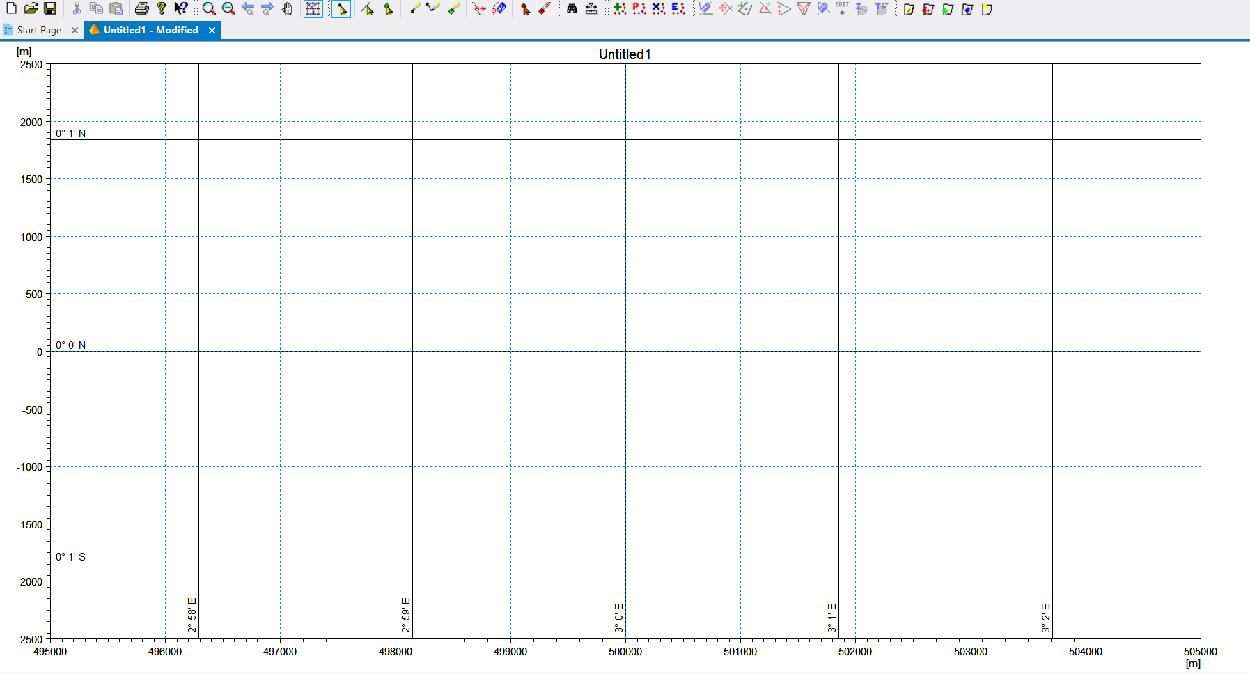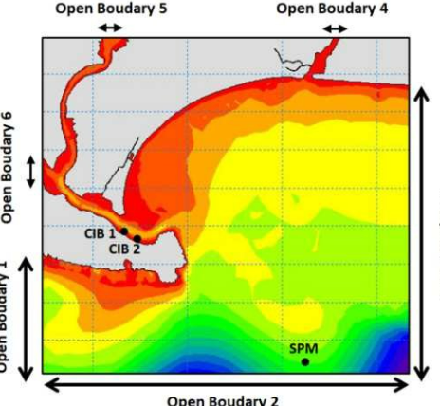
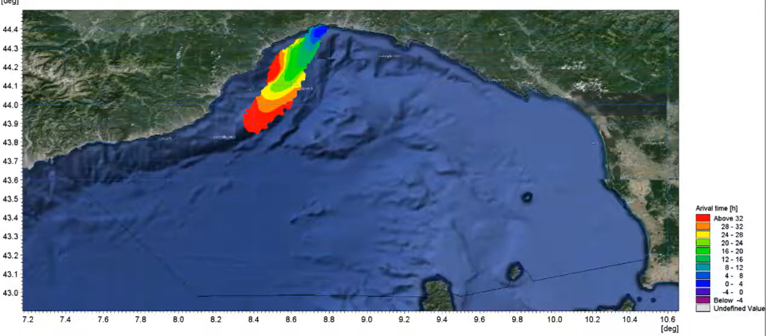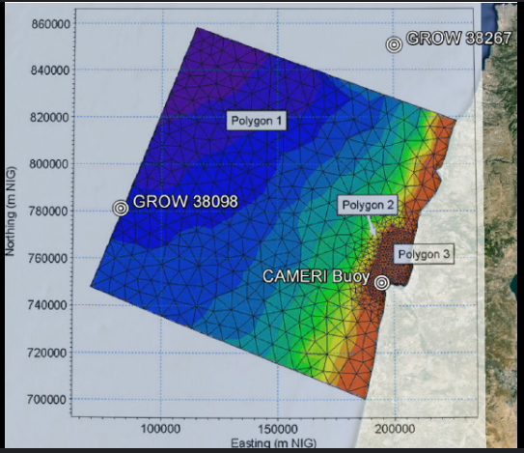

      - Insta 360 Ace Pro 2 Xplorer

